PAZIŅOJUMS PLAŠSAZIŅAS LĪDZEKĻIEM
[sagatavots Rīgā, 28.04.2025.]

Akcija “Muzeju nakts 2025” mākslas muzejos  2025. gada 17. maijs  no plkst. 19.00 | 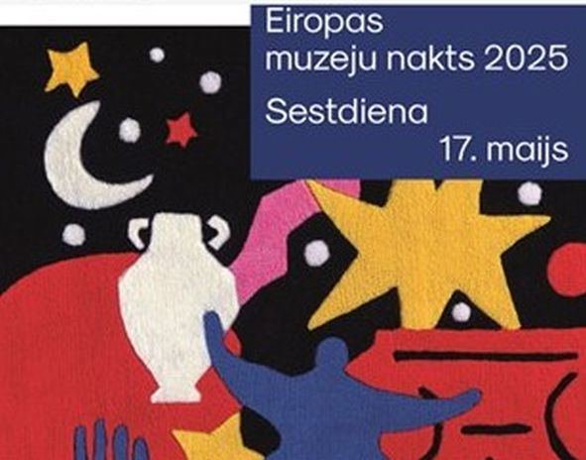

Sestdien, naktī no 2025. gada 17. uz 18. maiju, Latvijā jau 21. reizi norisināsies starptautiskā akcija “Muzeju nakts”. Mākslas muzejos apmeklētāji varēs iepazīt mūsdienu stikla burvību, novērtēt avangarda un Art Deco plakātu novatorisko izteiksmību, radīt stāstus par sev būtisko un piedalīties instalācijas “Vērtību koki” tapšanā.

Latvijas Nacionālā mākslas muzeja (LNMM) struktūrvienības – Dekoratīvās mākslas un dizaina muzejs, Romana Sutas un Aleksandras Beļcovas muzejs, kā arī ekspozīcija “Skulptūru mežs” Muzeju krātuvē – šajā vakarā aicinās uz dažādām aizraujošām aktivitātēm ģimenēm ar bērniem, jauniešiem un pieaugušajiem. LNMM galvenā ēka un Mākslas muzejs RĪGAS BIRŽA šoreiz Muzeju nakts programmā nepiedalīsies.

Atsaucoties 2025. gada akcijas vienojošajai tēmai “Mūsu vērtību stāsti”, mākslas muzeji pievērsīs uzmanību mūžīgajām, klasiskajām un laikmetīgajām vērtībām, rosinot padomāt arī par to, kas ir mūsu ikdienas vērtības un kādu vērtību pasauli ap mums mēs vēlamies būvēt sev rīt.

Dekoratīvās mākslas un dizaina muzejs (DMDM; Skārņu ielā 10) no plkst. 19.00 līdz 23.00 (ieeja līdz 22.30) piedāvās saskatīt dzīves poētisko skaistumu, trauslumu un spēku Baltijas mūsdienu stikla mākslas izstādē “Slāņi”, ko trīs sesijās plkst. 19.15, 20.15 un 21.15 papildinās mūziķes un mūzikas terapeites Ievas Buiķes meditatīvā skaņas performance “Skaņu slāņi”. Vakara gaitā apmeklētāji varēs uzzināt interesantus faktus par izstādi, piedaloties dažādās norisēs – kartīšu spēlē bērniem “Stikla pasaule”, kvadrātkoda (QR) aktivitātē “Iepazīsti slāņus!” un, dodoties prom, nobalsot par savu mīļāko stikla mākslas darbu. Sadarbībā ar diennakts Mēness aptieku “Kamēlija” muzeja 1. stāva vestibilā mazie viesi tiks iedrošināti radoši izpausties, izkrāsojot kartītes ar nesen atjaunotās mākslinieka Teņa Graša vēsturiskās vitrāžas “Dziesma” attēlu.

Romana Sutas un Aleksandras Beļcovas muzejs (SBM; Elizabetes ielā 57a, dz. 26) no plkst. 19.00 līdz 23.00 (ieeja līdz 22.30) aicinās paviesoties vēsturiskajā mākslinieku pāra dzīvoklī, kas iepazīstina ar Aleksandras Beļcovas un Romana Sutas mantojumu, abu spilgto personību dzīvesstāstiem un pagājušā gadsimta radošās vides auru. Aktuālajā izstādē “Modernisma un Art Deco plakāti Latvijā 20. gs. 20.–30. gados” eksponētie grafiskā dizaina mākslas darbi tematiski un stilistiski papildina un raksturo laikmeta ainu.

Iedvesmojoties no senajiem plakātiem, ikviens SBM apmeklētājs, bet it sevišķi bērni, no plkst. 19.00 līdz 22.00 varēs iejusties grafikas dizainera profesijā darbnīcā “Plakāts manām vērtībām” un izstrādāt savu tēmu un dizainu.

Jau trešo reizi Muzeju naktī piedalīsies ekspozīcija “Skulptūru mežs” Muzeju krātuvē (SM; Pulka ielā 8), kur no plkst. 17.00 līdz 22.00 (ieeja līdz 21.30) paredzēta īpaša pasākumu programma gan pieaugušajiem, gan bērniem. Jau plkst. 17.00 sāksies režisores un dramaturģes Kristas Burānes vadītā darbnīca “Mūsu vērtību stāsti”, kurā būs iespēja iepazīties ar līdzdalības mākslas un rakstīšanas metodēm, lai radītu personiskus tekstus par solidaritāti, līdztiesību, cieņu, taisnīgumu, brīvību un citām demokrātijai būtiskām vērtībām. Stāsti tiks izmantoti instalācijas “Vērtību koki” izveidē, kuru varēs aplūkot un papildināt arī citi Muzeju nakts apmeklētāji. Dalībai darbnīcā lūgums pieteikties iepriekš šeit, jo vietu skaits ierobežots.

No plkst. 17.00 līdz 22.00 interesenti tiks aicināti aplūkot Senās Grieķijas, Senās Romas un renesanses tēlniecības ģipša kopijas, izmantojot digitālo ceļvedi. Savukārt sadarbībā ar Latvijas Nacionālo rakstniecības un mūzikas muzeju krātuves foajē norisināsies radošas nodarbes ģimenēm ar bērniem.

Visi akcijas “Muzeju nakts” pasākumi Latvijas Nacionālā mākslas muzeja struktūrvienībās ir bez maksas.

Atgādinām, ka, rūpējoties par mākslas darbu saglabāšanu, Muzeju nakts laikā apmeklētāju plūsma tiks ierobežota.

Nāciet pie mums! Būsim priecīgi Jūs redzēt!

Par Muzeju nakti
2025. gadā vērienīgā Eiropas akcija “Muzeju nakts” Latvijā notiks jau 21. reizi, aicinot viesus iegriezties lielos un mazos muzejos it visur. “Muzeju nakti” tradicionāli kuplinās arī vairāki desmiti citu ar kultūras mantojumu saistītu institūciju sagatavotās aktivitātes. Festivāla organizētāji iesaka savlaicīgi iepazīties ar plašo piedāvājumu un izplānot katram savu “Muzeju nakts” maršrutu. Akcijas pasākumu programma ir apkopota interneta portālā https://latvia.icom.museum.lv/muzeju-nakts/programma/.

Kopš 2005. gada akcija “Muzeju nakts” notiek ik gadu kādā no maija sestdienām vienlaicīgi daudzās Eiropas valstīs. Festivāla iniciators un koordinators ir Francijas Kultūras ministrija. Informācija par akciju Eiropas muzejos ir atrodama vietnē www.nuitdesmusees.culture.fr. Pasākums tradicionāli norit no sestdienas vakara plkst. 19.00 līdz svētdienas pirmajai rīta stundai. Ieeja muzejos akcijas laikā ir bez maksas.

Akciju “Muzeju nakts” Latvijā organizē Latvija Republikas Kultūras ministrija sadarbībā ar Starptautiskās muzeju padomes (ICOM) Latvijas Nacionālo komiteju.

Pasākumu DMDM atbalsta:


MUZEJU NAKTS PASĀKUMU PROGRAMMA MĀKSLAS MUZEJOS
(IEEJA BRĪVA)

Norises laiks | Norises vieta | Aktivitāte
19.00–23.00  ieeja līdz  plkst. 22.30 | Dekoratīvās mākslas un dizaina muzejs  (Skārņu iela 10)  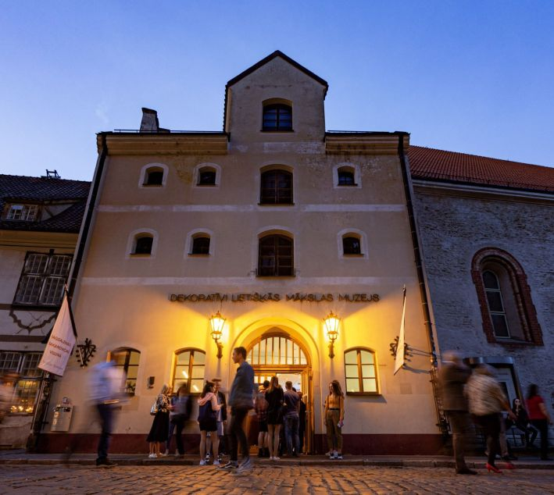  Pasākuma nosaukums:  Stikla gaismā  Lielā zāle / 1. stāvs  Atgādinām, ka liels cilvēku skaits telpā rada augstu mitruma līmeni, savukārt mitrs gaiss bojā eksponātus. Tāpēc, rūpējoties par mākslas darbu saglabāšanu, apmeklētāju plūsma tiks ierobežota.  Pastāvīgā ekspozīcija Muzeju nakts laikā būs slēgta apmeklētājiem.  Pateicamies par sapratni! | Baltijas mūsdienu stikla mākslas izstādes “Slāņi” apskate  Šogad Muzeju naktī Dekoratīvās mākslas un dizaina muzejs piedāvā apmeklētājiem Baltijas mūsdienu stikla izstādi “Slāņi”, kurā piedalās 24 stikla nozarē aktīvi strādājošie mākslinieki no Latvijas, Igaunijas un Lietuvas. Ekspozīcijas noskaņa un atmosfēra atklāj skaistu, trauslu un vienlaikus spēcīgu pasauli caur poētisko un mazliet noslēpumaino materiālu. Darbu izlase aptver plašu mākslas spektru – no filigrāni izstrādātām gleznām un stikla grafikām uz papīra līdz lielformāta instalācijām, monumentāliem stikla krāvumiem un kausēta stikla tēlniecības objektiem. Izstāde izceļ mūsdienīgu stikla kā materiāla daudzveidīgo pielietojumu, iezīmējot tā klasiskās īpašības laikmetīgā un konceptuāli idejiskajā veidolā. Baltijas dimensija ļauj atpazīt līdzīgo un saredzēt atšķirīgo kaimiņzemju mākslinieku jaunradēs.
19.00–23.00  ieeja līdz  plkst. 22.30 |  | Kvadrātkoda (QR) aktivitāte “Iepazīsti slāņus!”  Izglītojoši interaktīva aktivitāte izstādē.  Atverot QR kodu, katrs varēs uzzināt interesantus un mazāk zināmus faktus par ekspozīcijā redzamajiem mākslas darbiem un to autoriem.
19.00–23.00  ieeja līdz  plkst. 22.30 |  | Nobalso par mīļāko darbu izstādē “Slāņi”!  Aicinām apmeklētājus balsot par savu mīļāko darbu izstādē “Slāņi”.
19.15  20.15  21.15 | Lielā zāle / 1. stāvs | Ievas Buiķes meditatīvā skaņas performance “Skaņu slāņi”  Izmantojot dažādus instrumentus, izstādē ar performanci uzstāsies mūziķe un mūzikas terapeite Ieva Buiķe.
19.00–22.00 | vestibils / 1. stāvs | Izkrāso vitrāžu “Dziesma”!  Sadarbībā ar diennakts Mēness aptieku “Kamēlija” aicinām mazos apmeklētājus izkrāsot kartītes ar nesen atjaunotās mākslinieka Teņa Graša vēsturiskās vitrāžas “Dziesma” attēlu.
19.00–22.00 | vestibils / 1. stāvs | Kartīšu spēle bērniem  “Stikla pasaule”  Kartīšu spēle “Stikla pasaule” pastāstīs bērniem par aizraujošo stikla pasauli un stikla mākslinieka profesiju.  Norise sadarbībā ar Mākslas muzeju Brīvprātīgā darba programmas dalībniekiem.
19.00–23.00  ieeja līdz  plkst. 22.30 | R. Sutas un A. Beļcovas muzejs  (Elizabetes iela 57a, dz. 26)  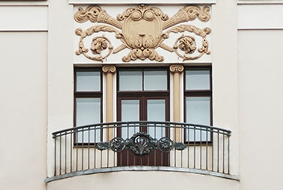  Pasākuma nosaukums:  Modernisma un Art Deco plakāts: Grafikas dizainers ir dzimis!  Atgādinām, ka liels cilvēku skaits telpā rada augstu mitruma līmeni, savukārt mitrs gaiss bojā eksponātus. Tāpēc, rūpējoties par mākslas darbu saglabāšanu, apmeklētāju plūsma var tikt ierobežota.  Pateicamies par sapratni! | Pastāvīgās ekspozīcijas un izstādes “Modernisma un Art Deco plakāti Latvijā 20. gs. 20.–30. gados” apskate  Muzeju naktī Romana Sutas un Aleksandras Beļcovas viesmīlīgais Rīgas centra dzīvoklis-muzejs aicinās ielūkoties mākslinieku pāra Romana Sutas (1896–1944) un Aleksandras Beļcovas (1892–1981) dzīvestelpā, iepazīstoties ar viņu veikumu mākslā un neparastā dzīves gājuma stāstiem.  Tāpat muzeja viesiem būs iespēja izzināt aktuālo izstādi, kas piedāvā nelielu ieskatu 20. gadsimta 20.–30. gadu Latvijas plakātu vēsturē. Romana Sutas, Jāņa Liepiņa, Jēkaba Kazāka, Sigismunda Vidberga, Niklāva Strunkes, Reinholda Kasparsona, Eduarda Dzeņa, Alfrēda Švedrēvica, Raimonda Šiško, Oskara Šteinberga un citu autoru darbi atklās apmeklētājiem avangarda un tobrīd populārā Art Deco vizuālo estētiku. Plakāts mainīja mākslas statusu no elitāras uz demokrātisku, un Art Deco laikmetā grafikas dizainers kļuva par atzītu profesiju.
19.00–22.00 |  | Radošā darbnīca bērniem  “Plakāts manām vērtībām”  Iedvesmojoties no siluetiem un burtveidoliem, kas redzami izstādes plakātos, bērni varēs radīt savu unikālo plakātu, kas stāsta par pašiem dārgo un vērtīgo.
17.00–22.00  ieeja līdz  plkst. 21.30 | Ekspozīcija “Skulptūru mežs”  un Muzeju krātuves ārtelpa  (Pulka iela 8)  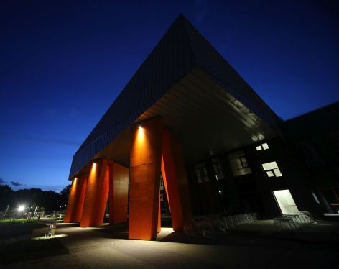  Pasākuma nosaukums:  Vērtību mežs  Ekspozīcija un ārtelpa  Atgādinām, ka, rūpējoties par mākslas darbu saglabāšanu, apmeklētāju plūsma tiks ierobežota.  Pateicamies par sapratni! | Muzeju nakts pasākumi ekspozīcijā “Skulptūru mežs” Muzeju krātuvē notiks jau trešo reizi. Šogad paredzēta īpaša pasākumu programma gan pieaugušajiem, gan bērniem, kas rosinās izzināt un pētīt mūsu vērtības.
17.00–18.30 |  | Radošā darbnīca “Mūsu vērtību stāsti” ar režisori un dramaturģi Kristu Burāni  Mēs dzīvojam laikā, kad esošā pasaules kārtība atrodas uz sabrukuma robežas, tāpēc svarīgi sev un citiem atgādināt, kas ir tās vērtības, kuras negribam pazaudēt, par kurām esam gatavi cīnīties.  Darbnīcas laikā strādāsim ar līdzdalības mākslas un rakstīšanas metodēm, lai radītu personiskus tekstus par solidaritāti, līdztiesību, cieņu, taisnīgumu, brīvību un citām demokrātijai būtiskām vērtībām. Stāstus izmantosim, veidojot instalāciju “Vērtību koki”, ko varēs aplūkot un papildināt arī citi Muzeju nakts apmeklētāji.  Multimāksliniece Krista Burāne ir starpdisciplināru mākslas projektu, teātra iestudējumu un dokumentālo filmu režisore, ideju un scenāriju autore, producente un īstenotāja, kura savā daiļradē vienmēr aizstāvējusi cilvēku līdztiesību, vārda un gara brīvību.  Dalība ar iepriekšēju pieteikšanos, vietu skaits ierobežots.
17.00–22.00 | ekspozīcija “Skulptūru mežs” | Ekspozīcijas “Skulptūru mežs” apmeklējums, izmantojot digitālo ceļvedi  Ekspozīcija iepazīstina ar Senās Grieķijas un Senās Romas, kā arī renesanses tēlniecības ģipša kopijām mūsdienīgā formātā.
17.00–22.00 | Muzeju krātuves foajē | Radošās aktivitātes ģimenēm un bērniem  Sadarbībā ar Latvijas Nacionālo rakstniecības un mūzikas muzeju krātuves foajē norisināsies radošas nodarbes ģimenēm ar bērniem.

Papildu informācija:
Annija Sauka, Komunikācijas daļas vadītāja / Latvijas Nacionālais mākslas muzejs
T: (+371) 67 716 102, E: Annija.Sauka@lnmm.gov.lv

INTERNETA RESURSI:
https://lnmm.gov.lv
https://latvia.icom.museum.lv/muzeju-nakts/programma/
www.nuitdesmusees.culture.fr
FACEBOOK: Dekoratīvās mākslas un dizaina muzejs; Romana Sutas un Aleksandras Beļcovas muzejs; Skulptūru mežs
X: @DMDMmuzejs; @RSunABmuzejs; @MuzejsRigaBirza
INSTAGRAM: @DMDMmuzejs; @RSunABmuzejs; @skulpturu_mezs
YOUTUBE: muzejsDMDM
#lnmm; #DMDMmuzejs; #RigasBirza
#MansMuzejs

ATTĒLI MEDIJIEM PIELIKUMĀ (failus augstā izšķirtspējā lūgums pieprasīt atsevišķi)
1. Starptautiskās akcijas “Muzeju nakts 2025” vizuālā identitāte. Fragments. Publicitātes attēls
2. Dekoratīvās mākslas un dizaina muzeja fasāde naktī. 2016. Foto: Uldis Muzikants
3.-4. Muzeju nakts Dekoratīvās mākslas un dizaina muzejā. 2019. Foto: Sindija Švāne
5.-14. Baltijas mūsdienu stikla izstāde “Slāņi” Dekoratīvās mākslas un dizaina muzejā. 2025.
Foto: Didzis Grodzs
15.-20. Baltijas mūsdienu stikla izstāde “Slāņi” Dekoratīvās mākslas un dizaina muzejā. 2025.
Foto: Kristiāna Zelča
21. Romana Sutas un Aleksandras Beļcovas muzeja fasāde. 2018. Foto: Andris Zieds
- Jēkabs Kazāks. Kultūras svētki 1920. Tautas augstskola. 1920. Plakāts, tipogrāfijas druka.
Zuzeum kolekcija. Skenējums. Ilustrācija izstādei “Modernisma un Art Deco plakāti Latvijā 20. gadsimta 20.–30. gados” R. Sutas un A. Beļcovas muzejā. 2025.
- Oskars Šteinbergs. V. Ķuzes šokolāde. 20. gs. 30. gadi. Plakāts, tipogrāfijas druka.
Latvijas Nacionālās bibliotēkas krājums. Skenējums. Ilustrācija izstādei “Modernisma un Art Deco plakāti Latvijā 20. gadsimta 20.–30. gados” R. Sutas un A. Beļcovas muzejā. 2025.
24.-26. R. Sutas un A. Beļcovas muzeja interjers un pastāvīgā ekspozīcija. 2018. Foto: Andris Zieds
27.-28. R. Sutas un A. Beļcovas muzeja interjers un pastāvīgā ekspozīcija. 2021. Foto: Kaspars Krafts / Photo Agency F64
29. Apmeklētāji R. Sutas un A. Beļcovas muzejā. Publicitātes foto
30.-31. Muzeju krātuves fasāde. 2019. Foto: Valsts nekustamie īpašumi
32. Pastāvīgā ekspozīcija “Skulptūru mežs. Antīkās un renesanses tēlniecības nolējumi” Muzeju krātuvē. Foto: Sindija Švāne
33. Fragments no Latvijas Nacionālā mākslas muzeja pastāvīgās ekspozīcijas “Skulptūru mežs. Antīkās un renesanses tēlniecības nolējumi” Muzeju krātuvē. Foto: Elīna Lieltīruma
34. Reklāmas plakāts akcijai “Muzeju nakts 2025” mākslas muzejos. Dizains: Anna Ceipe

Preses materiālu sagatavoja: Nataļja Sujunšalijeva
Latvijas Nacionālā mākslas muzeja
Preses centra vadītāja
T: (+371) 67 357 527
GSM: (+371) 26 593 495
E: pr.service@lnmm.gov.lv
I: https://lnmm.gov.lv
X: www.x.com/LNMM_muzejs

